本赛题将提供一版基础的66比特芯片参数数据，包括T1，T2，读取保真度，单比特保真度，两比特保真度，存活比特，可用辅助比特等关键参数。

拓扑结构：

可用比特数目：63(图一中白色背景圆圈所示为可用比特，灰色背景圆圈所示为不可用比特)

可用耦合器数目：89（图一中蓝色实线所示为可用耦合器，灰色虚线所示为不可用耦合器）

分十一路读取，Q00~Q05一行所示为一路读取，其它同理。

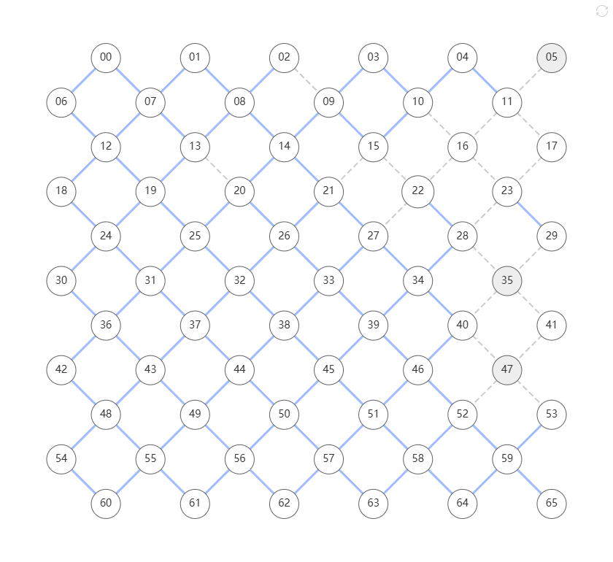

F01:

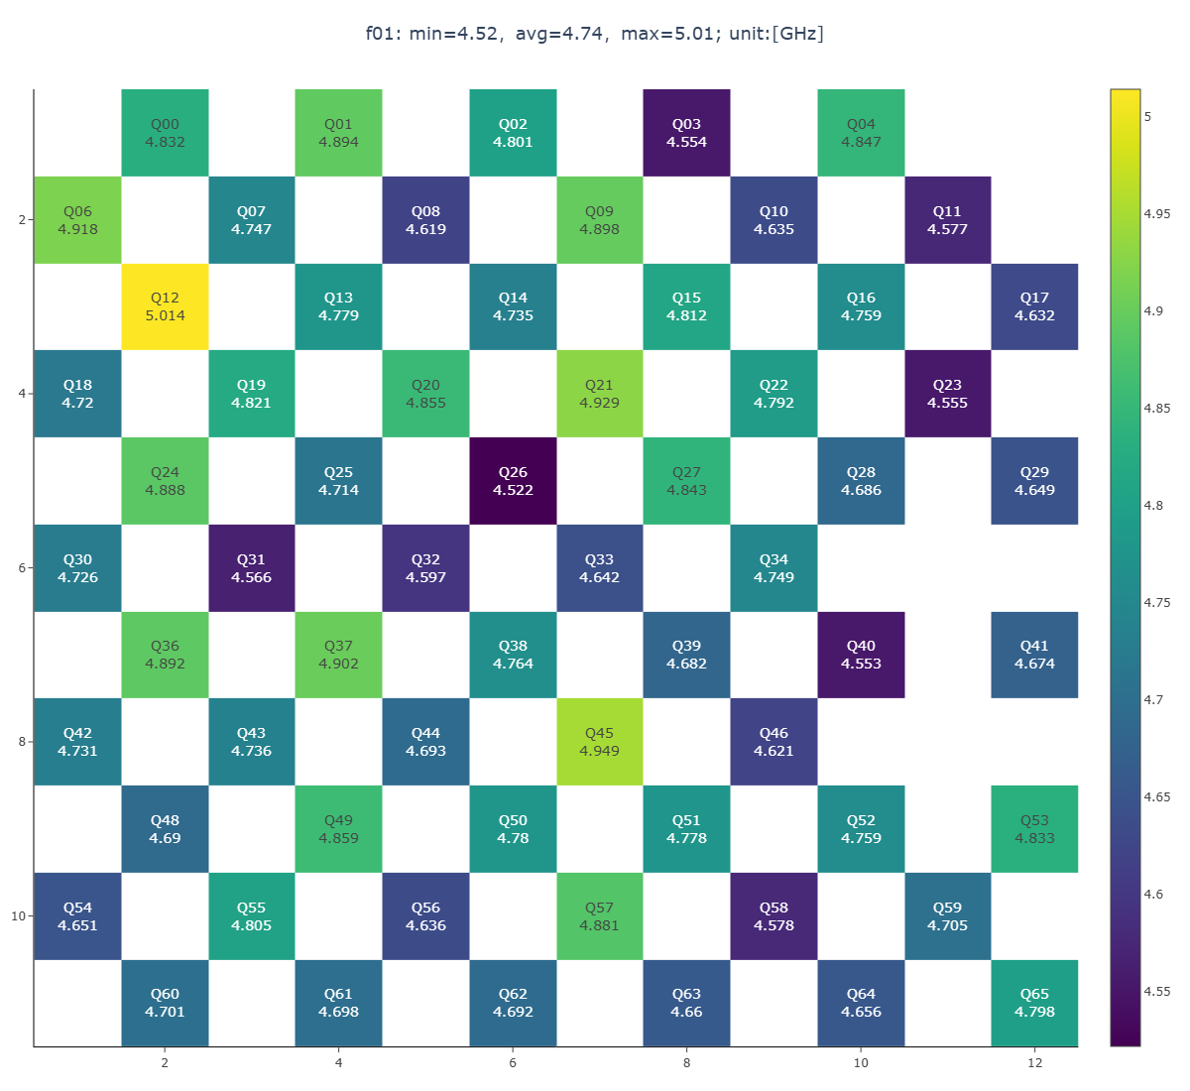

：平均33.53 μs

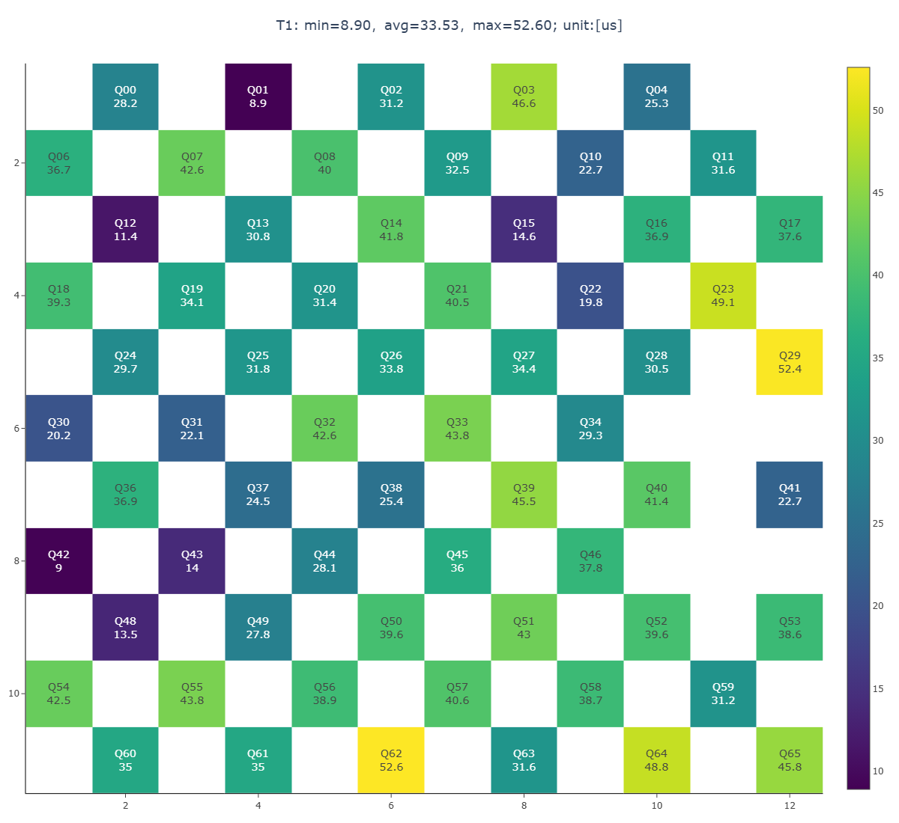

：平均3.07 μs

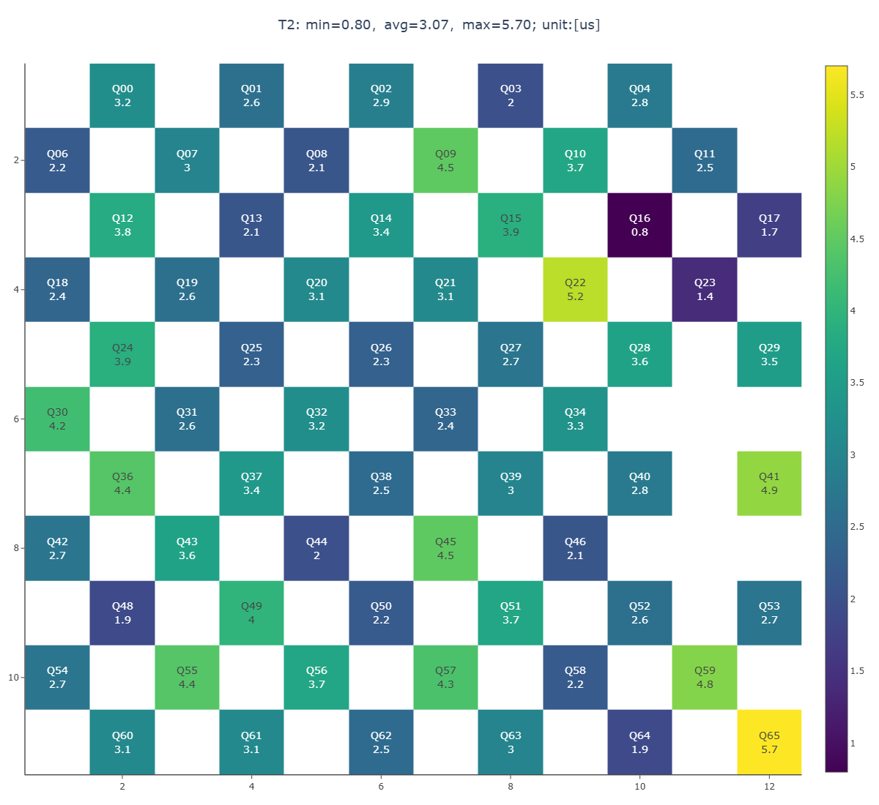

读取保真度：平均保真度 94.11%

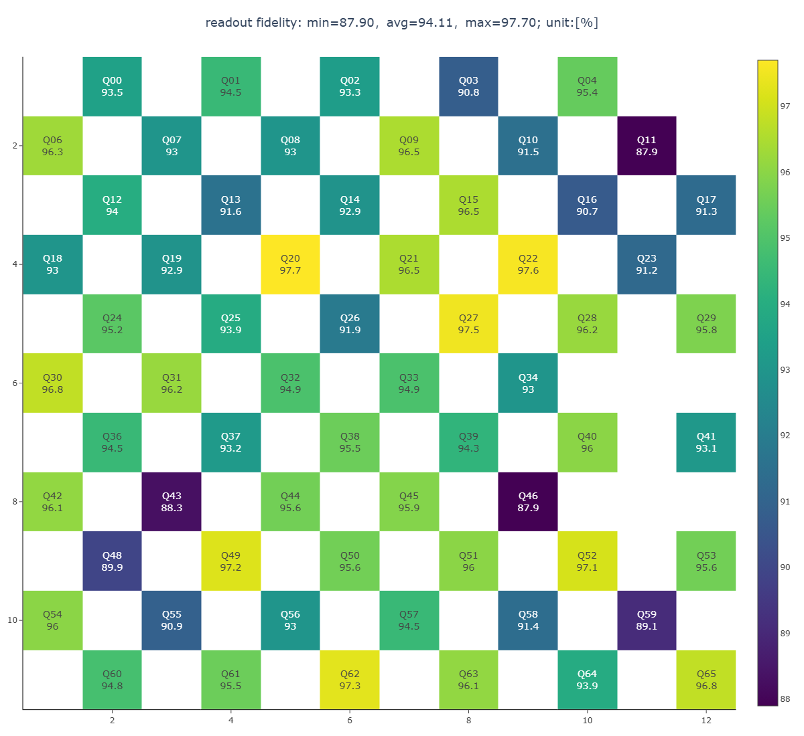

单比特门保真度：平均保真度99.81% (1-pauli error \* ) 下面热力图所示为单比特门XEB pauli error

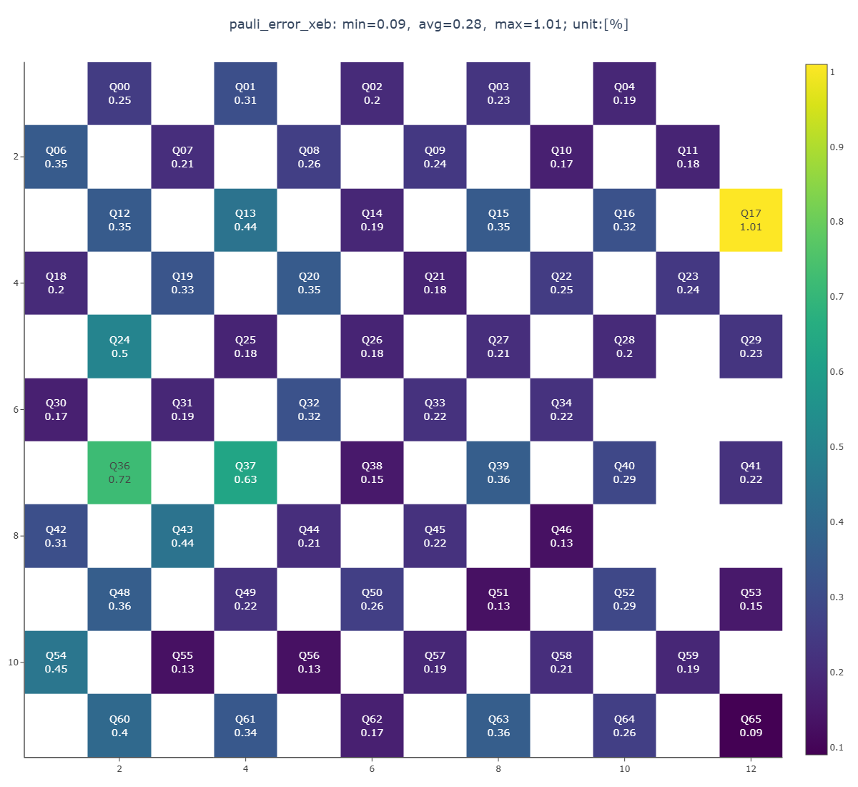

两比特门保真度：平均保真度98.2% (1-pauli error \*0.8) 下面热力图所示为双比特门XEB pauli error

